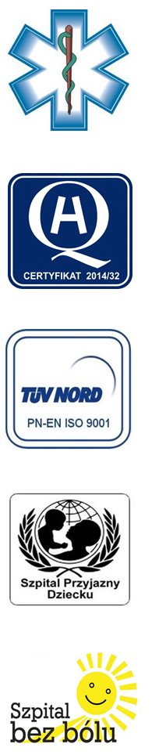
Samodzielny Publiczny Zespół Opieki Zdrowotnej
w Krasnymstawie

22-300 Krasnystaw ul. Sobieskiego 4
tel. (82) 543-15-22, (82) 543-15- 23 fax (82) 576-49-01
www.spzozkrasnystaw.pl sekretariat@spzozkrasnystaw.pl
Znak sprawy: OR-ZP/230-6/2016 Krasnystaw, dnia 07.03.2016r.

OGŁOSZENIE
O WYBORZE OFERT W POSTĘPOWANIU KONKURSOWYM NA UDZIELANIE ŚWIADCZEŃ ZDROWOTNYCH

Samodzielny Publiczny Zespół Opieki Zdrowotnej w Krasnymstawie informuje, że w postępowaniu konkursowym na udzielanie świadczeń zdrowotnych zostały wybrane następujące oferty:
Zadanie nr 1
Pełnienie dyżuru medycznego w Oddziale Położniczo Ginekologicznym:
- w dni powszednie w wymiarze 16 godz. 30 min., tj. od godz. 15.30 do godz. 8.00 dnia następnego,
- w soboty, niedziele i święta w wymiarze 24 godz., tj. od godz.8.00 do godz.8.00 dnia następnego
Jerzy Biernat Prywatna Praktyka Lekarska, 22-500 Hrubieszów ul. Kilińskiego 11
Zadanie nr 2
Pełnienie dyżuru medycznego w Szpitalnym Oddziale Ratunkowym:
- w dni powszednie w wymiarze 16 godz. 30 min., tj. od godz. 15.30 do godz. 8.00 dnia następnego,
- w soboty, niedziele i święta w wymiarze 24 godz., tj. od godz.8.00 do godz.8.00 dnia następnego
      - Dobrzyńska-Rutkowska Aneta Prywatna Praktyka Lekarska,
20-089 Lublin ul. Sieroca 8/10
      - Indywidualna Specjalistyczna Praktyka Lekarska Ewa Pitura,
22-300 Krasnystaw ul. Kolonia Krakowskie Przedmieście 47a
      - Lek. med. Anna Korkosz Indywidualna Praktyka Lekarska w miejscu wezwania, 22-300 Krasnystaw ul. Okrzei 121

Udzielający Zamówienia informuje, że umowa z wybranymi Wykonawcami zostanie zawarta w trybie określonym w Szczegółowych Warunkach Konkursu Ofert roz. IX.

DYREKTOR
Samodzielnego Publicznego
Zespołu Opieki Zdrowotnej
w Krasnymstawie
(podpis nieczytelny)
mgr Piotr Matej

